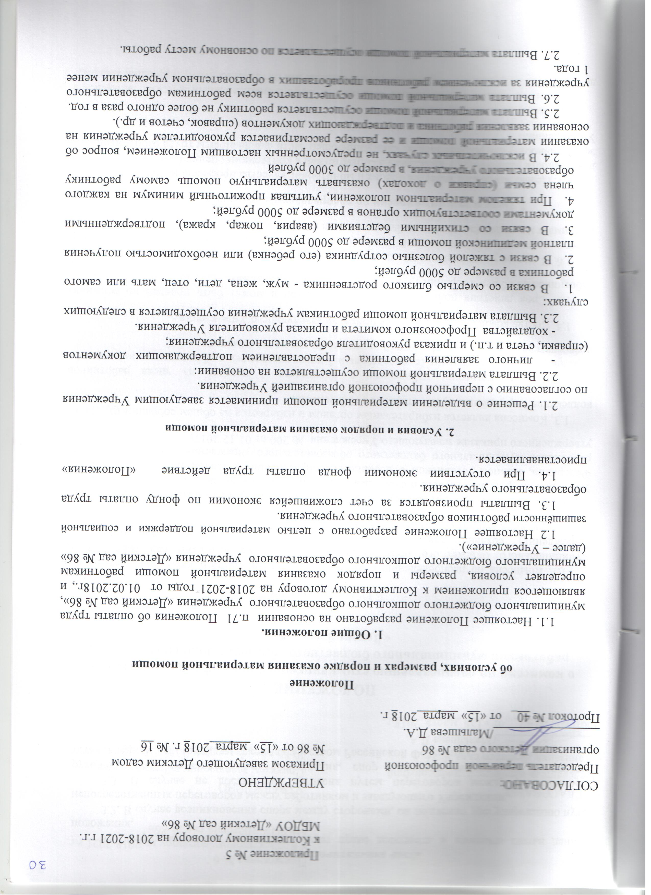

3. Заключительная часть
3.1. Образовательное учреждение имеет право дополнять и изменять статьи данного положения.
3.2. В случае возникновения спора между сторонами, он подлежит урегулированию путем непосредственных переговоров между работником и заведующего Учреждения.
3.3. В случае не достижения согласия путем переговоров между работником и руководителем образовательного учреждения, спор подлежит разрешению в порядке, установленном действующим законодательством Российской Федерации.

